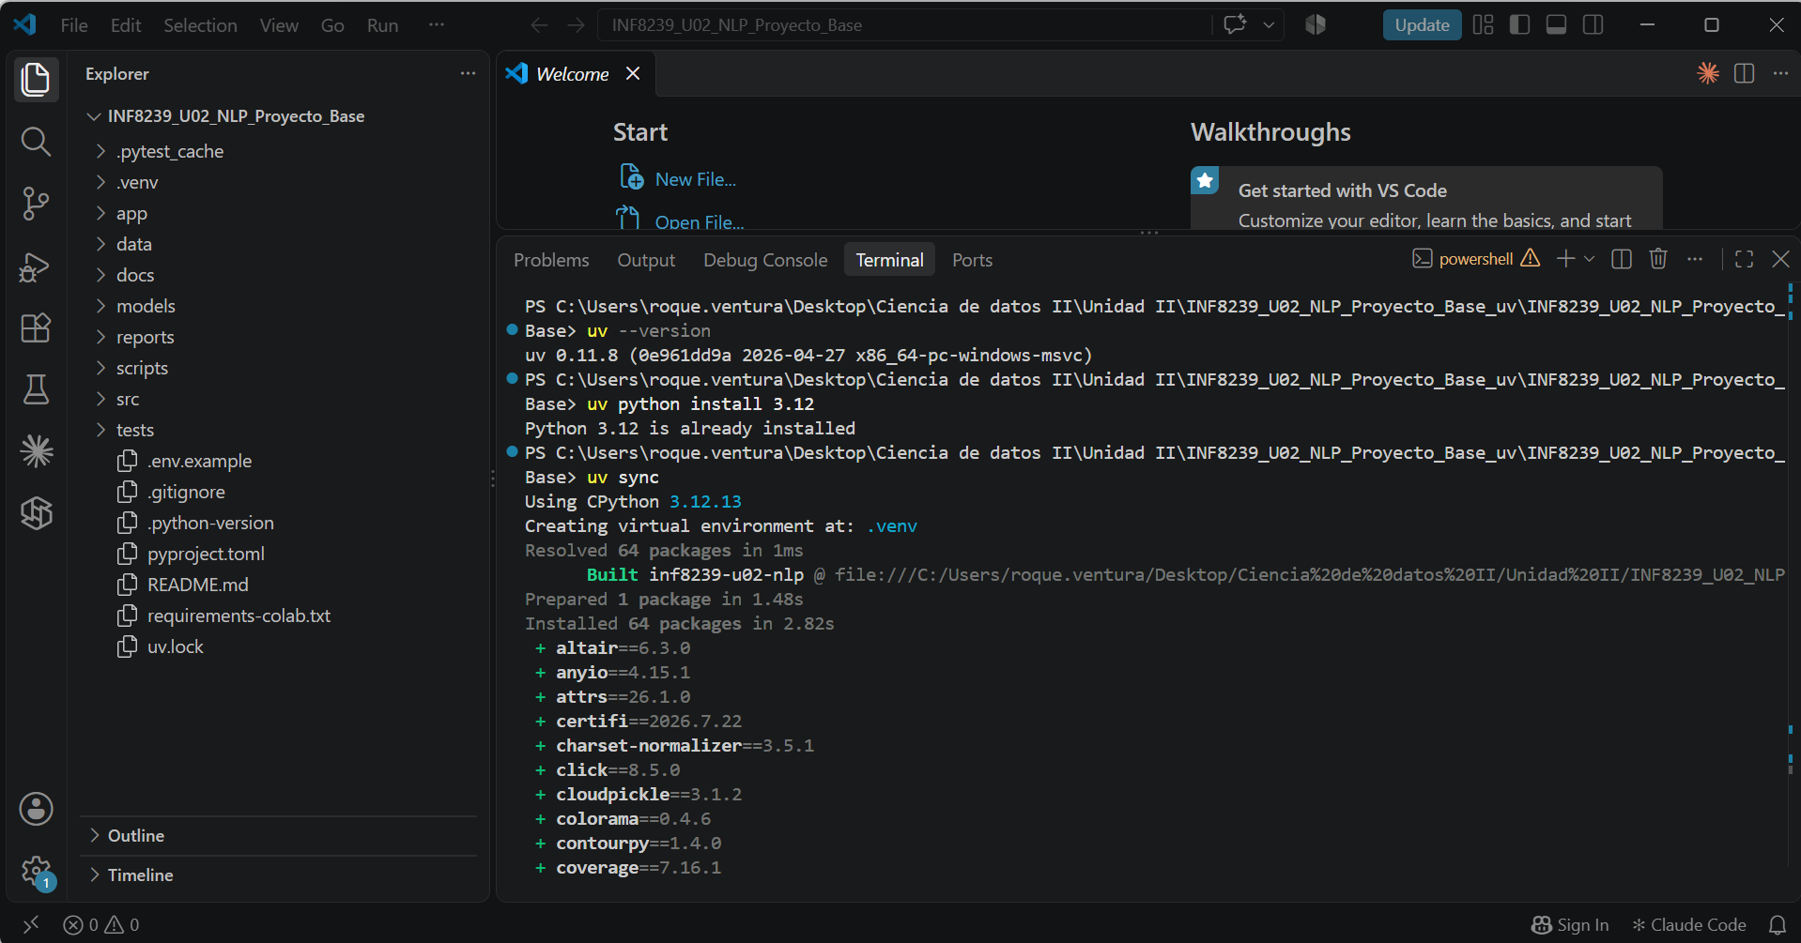
Paso 2 · Entorno con uv. Se verifica uv, Python 3.12 ya instalado y uv sync crea la .venv con las 64 dependencias.

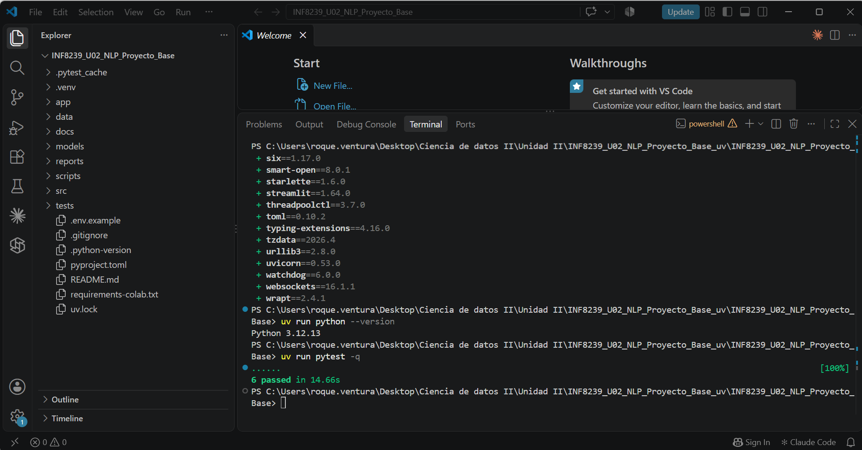
Paso 2 · Verificación del entorno. uv run python --version muestra Python 3.12.13 y uv run pytest -q aprueba 6 pruebas.

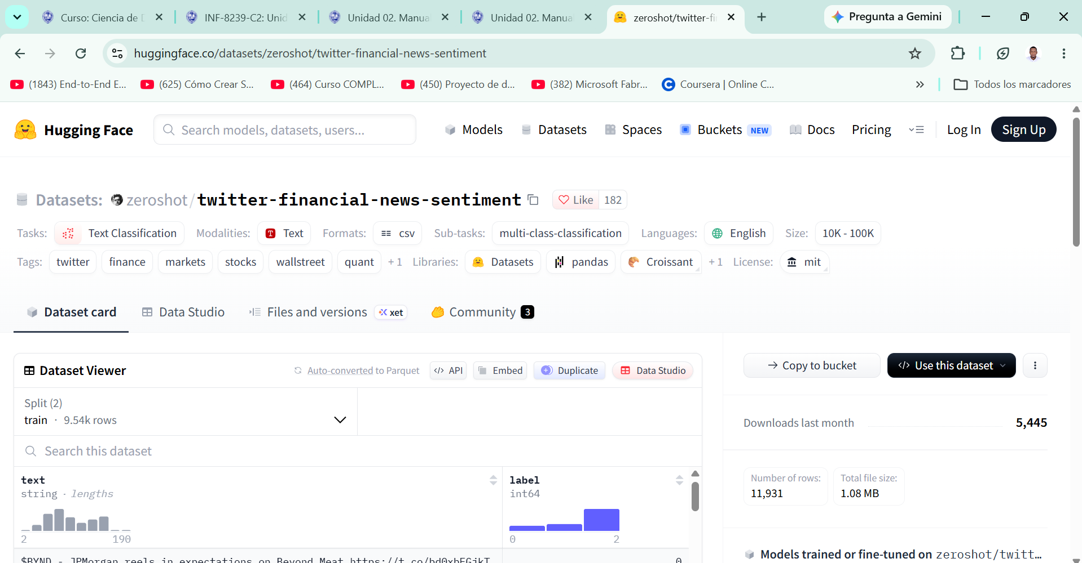
Paso 4 · Candidato A. twitter-financial-news-sentiment en Hugging Face: texto con etiqueta, CSV, inglés, licencia MIT y 9.54k filas.

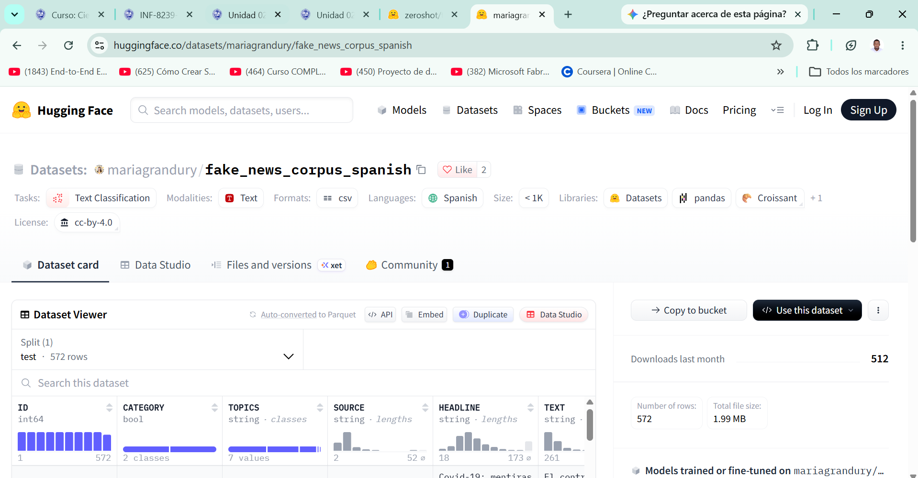
Paso 4 · Candidato B. fake_news_corpus_spanish en Hugging Face: licencia CC BY 4.0, pero solo 572 filas en un único split "test".

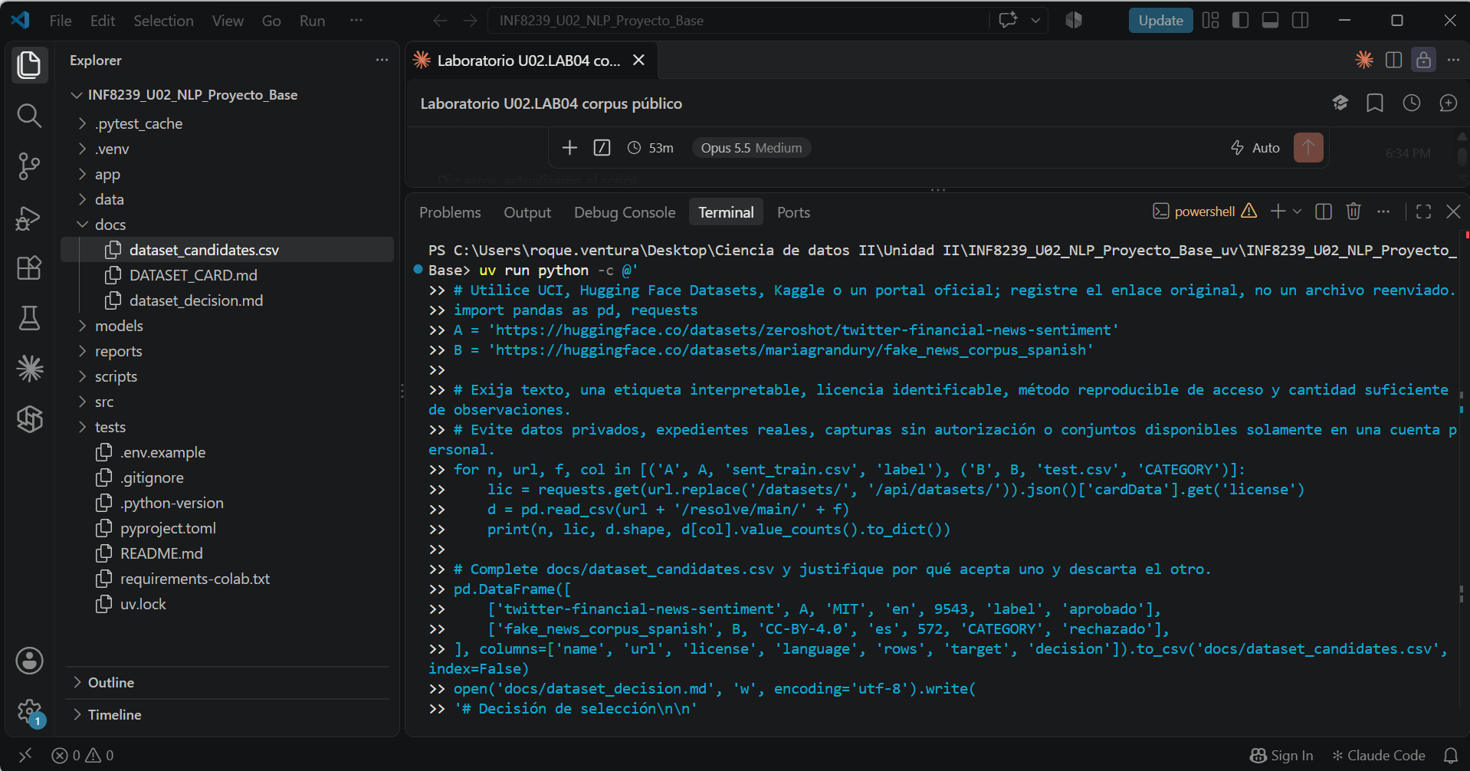
Paso 4 · Comparación de candidatos. Script que consulta licencia, filas y clases de ambos datasets y completa docs/dataset_candidates.csv.

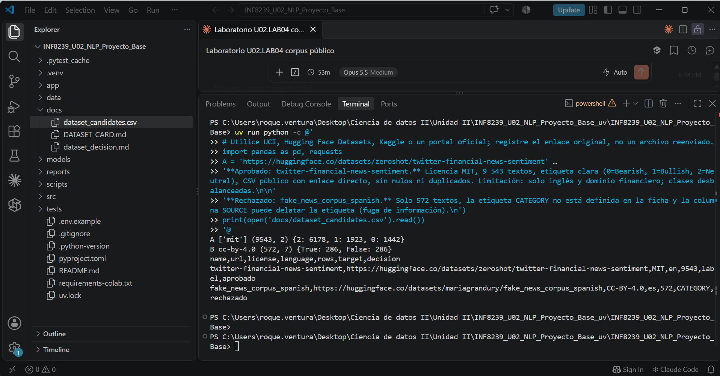
Paso 4 · Resultado de la comparación. A: MIT, 9 543 filas, 3 clases (aprobado). B: CC BY 4.0, 572 filas (rechazado).

Criterio | Respuesta
Pertinencia | Sí. Cada texto es un tuit financiero con una etiqueta de sentimiento (Bearish, Bullish o Neutral), así que sirve para responder: ¿se puede predecir el sentimiento de un tuit financiero a partir de su texto?
Licencia | Sí. Tiene licencia MIT, que permite descargar, analizar y publicar resultados derivados. Limitación: los textos vienen de Twitter, que tiene sus propios términos de uso.
Representatividad | Quedan fuera los otros idiomas (solo hay inglés), otras redes y medios (solo Twitter), los temas no financieros y el público general, porque predominan cuentas de noticias y analistas. La ficha no documenta el periodo de recolección.
Calidad | Hay 0 nulos y 0 textos duplicados en 9 543 filas. Las clases están desbalanceadas: Neutral 65 %, Bullish 20 %, Bearish 15 %. Ninguna clase es extremadamente pequeña, pero la accuracy sola sería engañosa. Algunos textos neutrales pueden ser ambiguos.
Reproducibilidad | Sí. Hay un enlace directo público al CSV, sin cuenta personal, y la versión exacta se puede verificar con el hash SHA-256 que genera download_data.py. Riesgo: el autor puede actualizar el repositorio en Hugging Face.
Riesgo | Riesgo bajo. Son tuits públicos con cashtags ($GM) y enlaces t.co. Pueden aparecer nombres de cuentas o empresas, pero no hay datos personales sensibles evidentes. Un modelo entrenado con estos datos no debería usarse para tomar decisiones de inversión.
El candidato rechazado (fake_news_corpus_spanish) falla en calidad (solo 572 filas) y en pertinencia, porque la etiqueta no está definida en la ficha.

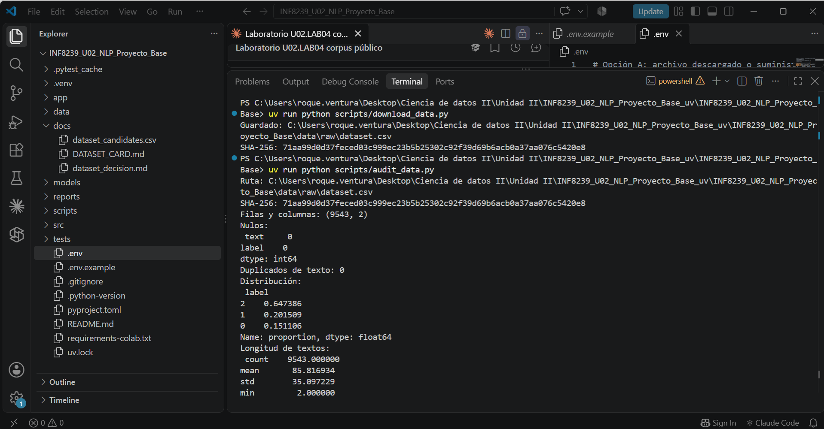
Paso 6 · Descarga y auditoría. download_data.py guarda el CSV y muestra el SHA-256; audit_data.py reporta 9 543 filas, 0 nulos y 0 duplicados.

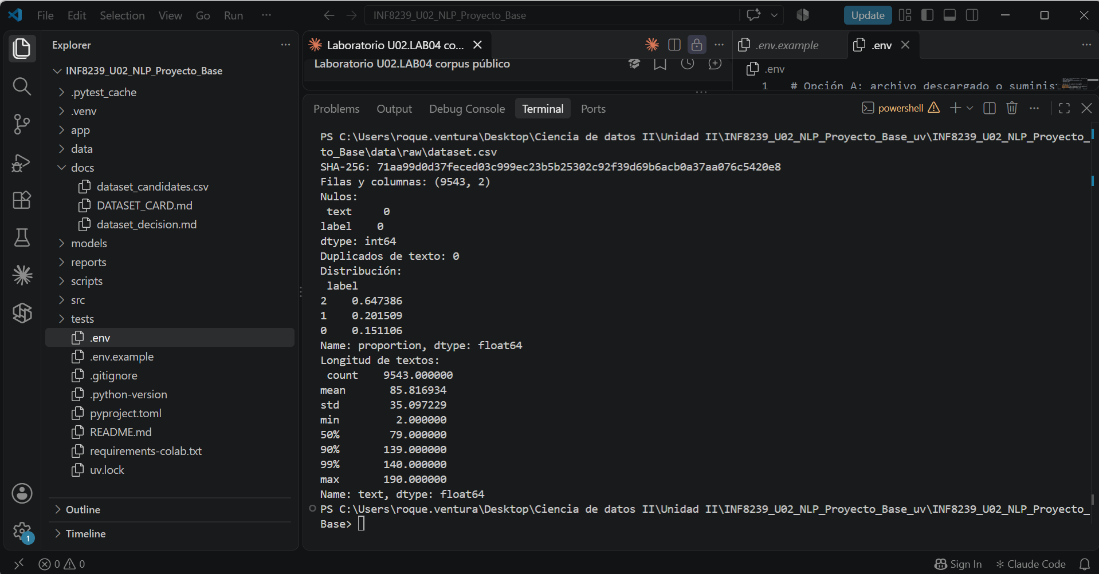
Paso 6 · Auditoría (continuación). Clases desbalanceadas (Neutral 64.7 %) y longitud de textos p50 = 79, p90 = 139, p99 = 140.

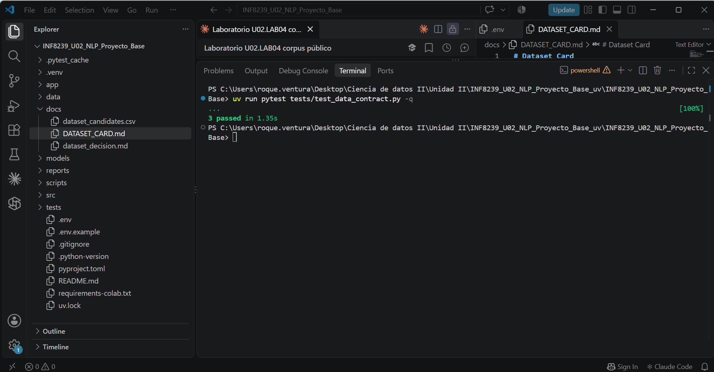
Paso 8 · Contrato de datos. tests/test_data_contract.py aprueba sus 3 pruebas de validación.

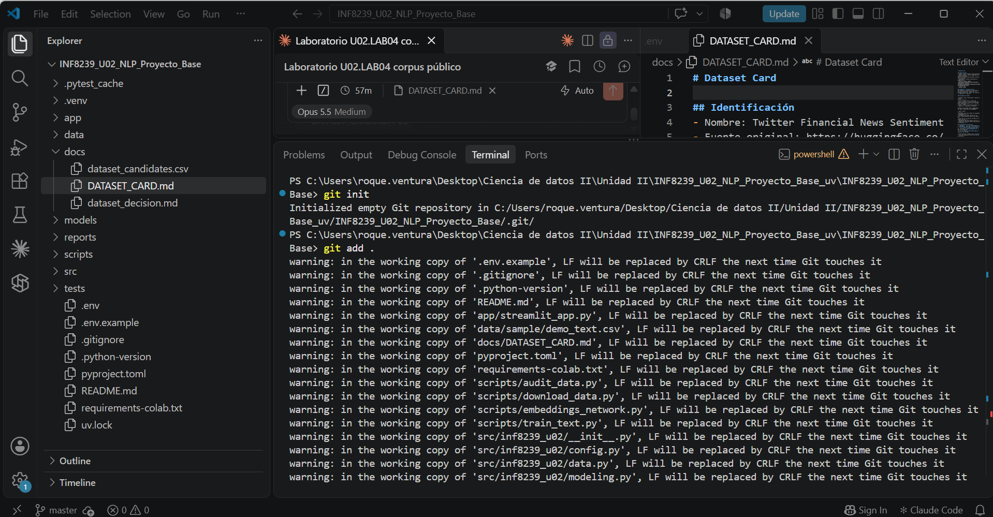
Paso 9 · Registro con Git. git init y git add . inicializan el repositorio (los avisos LF/CRLF son normales en Windows).
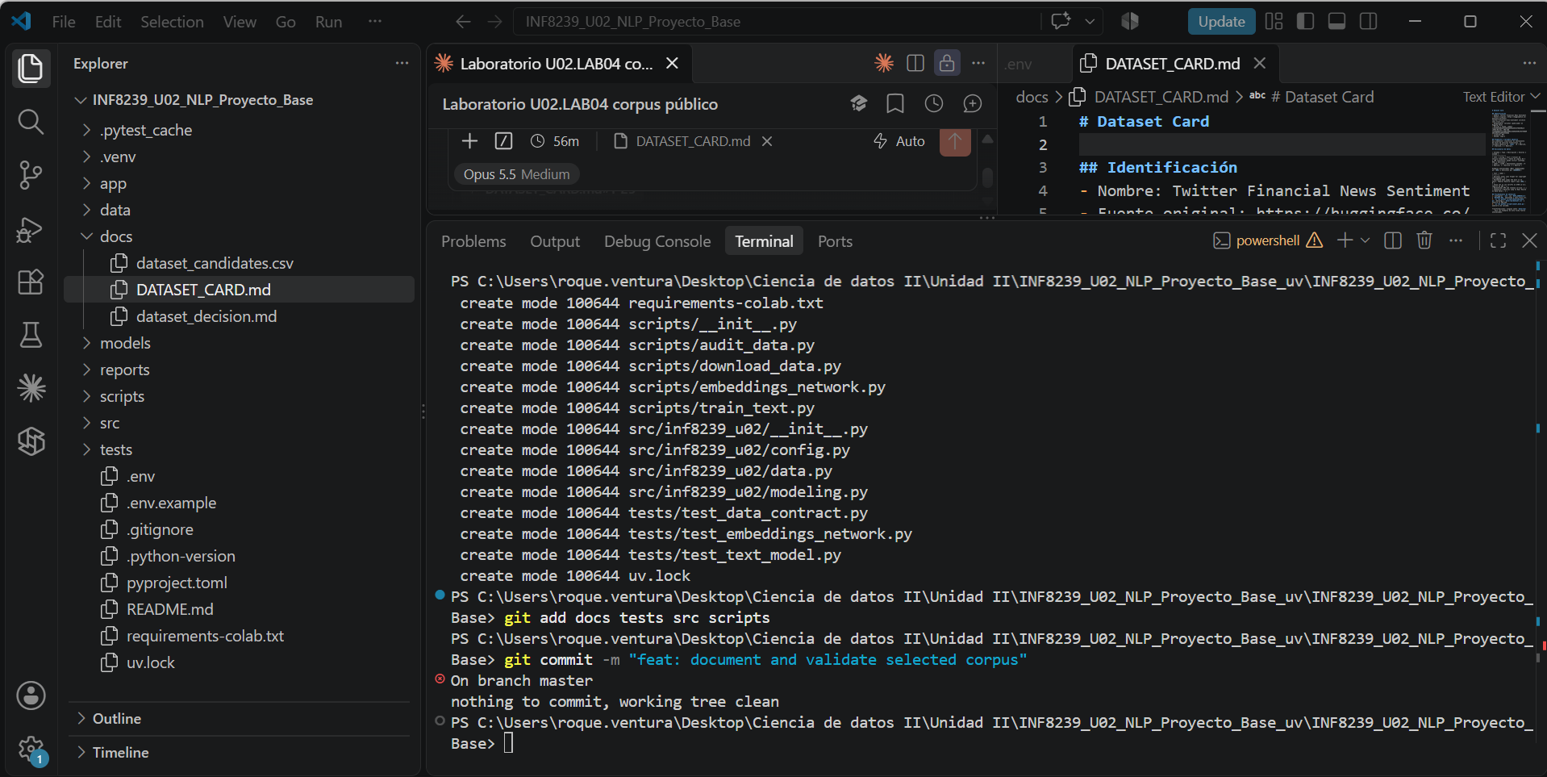
Paso 9 · Commits. Primer commit creado; el segundo no tuvo cambios porque docs, tests, src y scripts ya estaban incluidos.

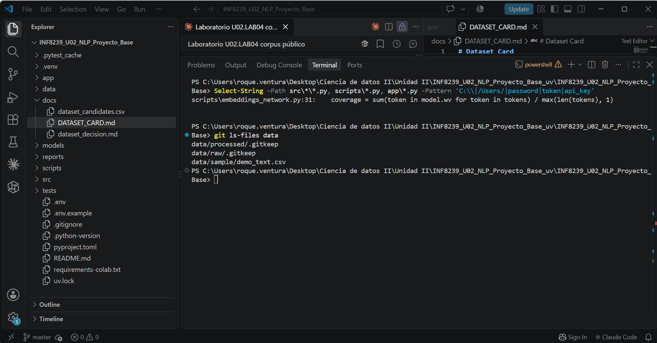
Paso 10 · Portabilidad. Sin rutas absolutas ni credenciales en el código ("token" es la variable de tokenización) y data/raw no está en Git.

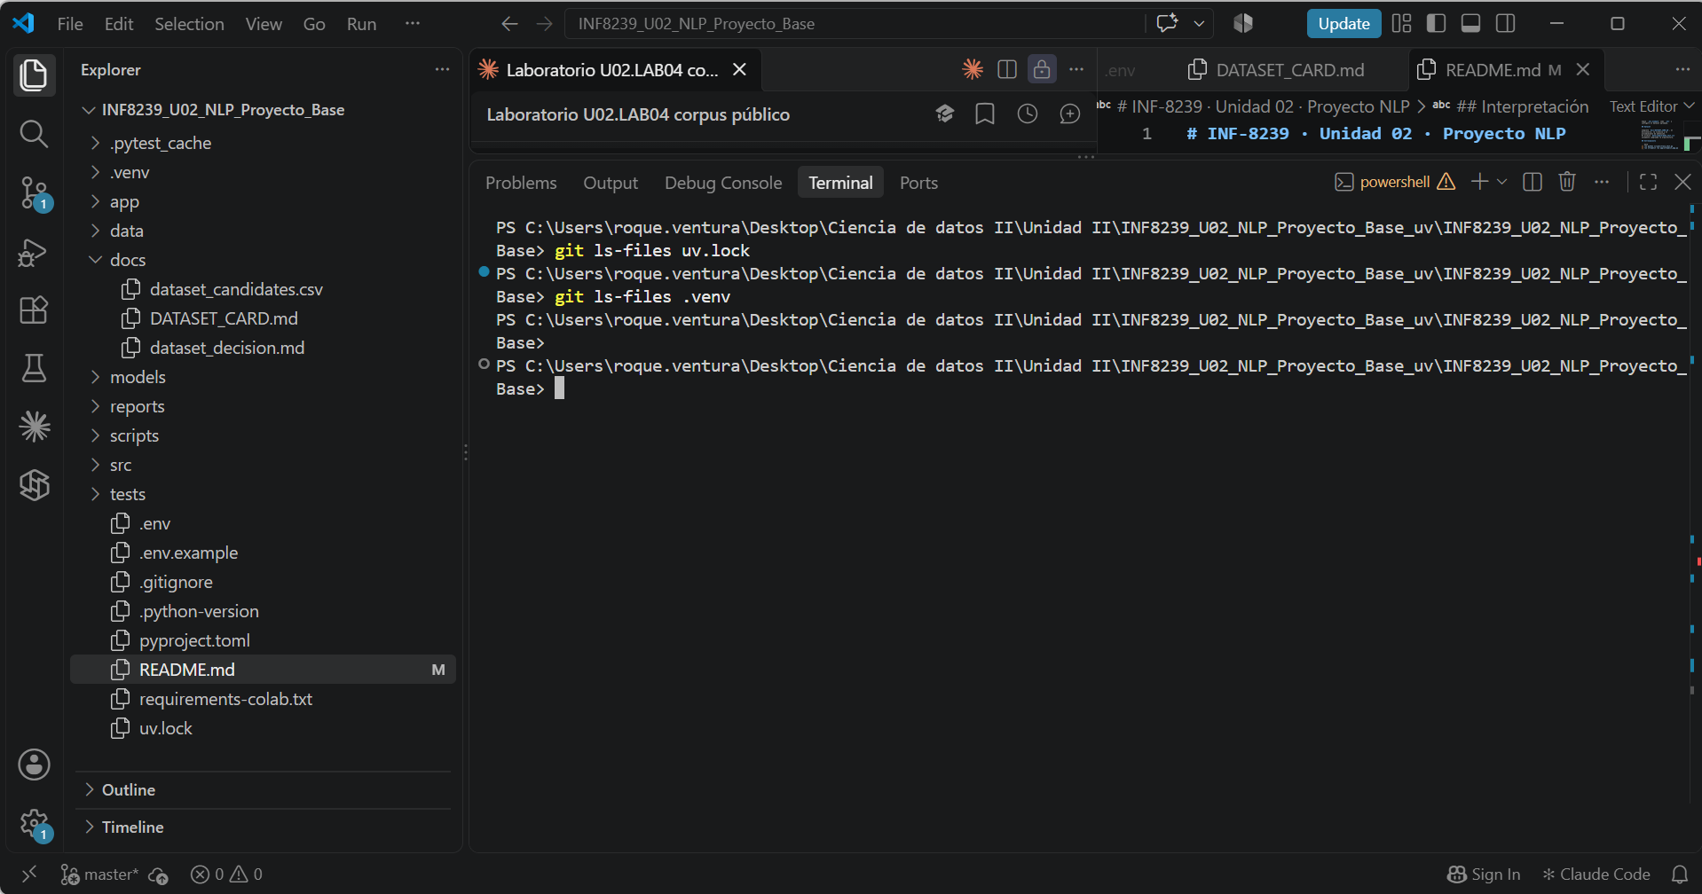
Paso 10 · Exclusión de .venv. git ls-files .venv no devuelve nada: el entorno virtual no se versiona.

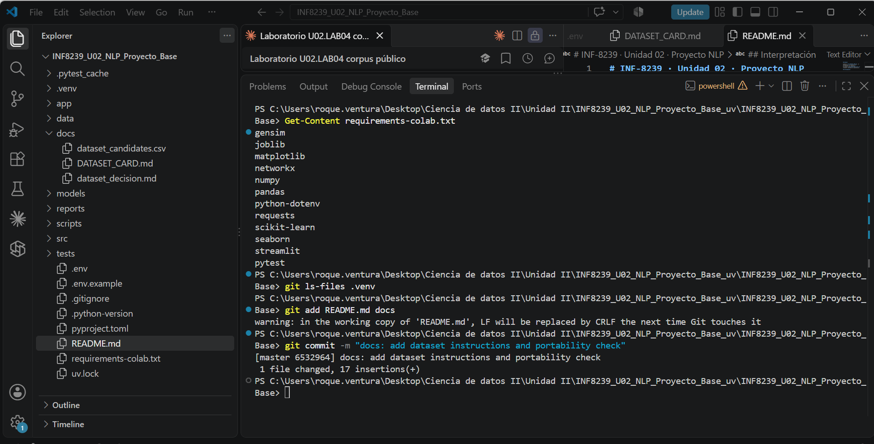
Paso 10 · Colab y README. requirements-colab.txt lista las dependencias para Colab y se hace commit del README con las instrucciones del dataset.

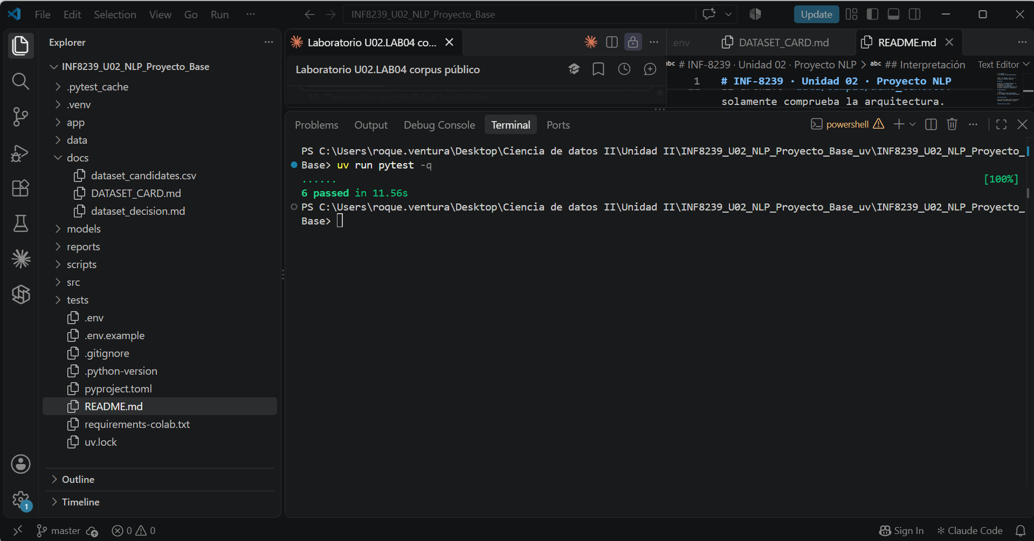
Finalización. uv run pytest -q se ejecuta nuevamente: 6 pruebas aprobadas.

Laboratorio 05

